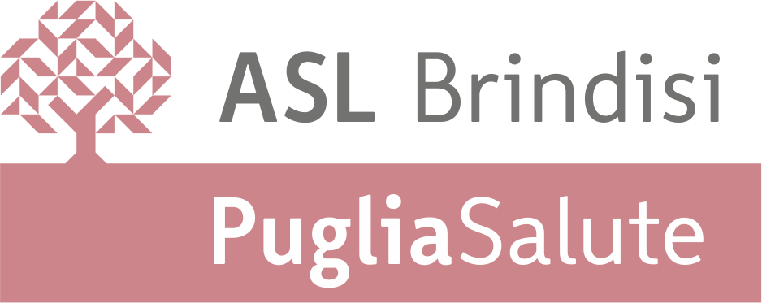
STRUTTURA INFORMAZIONE e COMUNICAZIONE ISTITUZIONALE
Via Napoli n. 8 - 72100 BRINDISI
UFFICIO STAMPA info@asl.brindisi.it
Ida Santoro 0831 536653
Ignazio Minerva 0831 536675
Claudio Gabaldi 0831 536668
Maurizio Distante 0831 536159

COMUNICATO STAMPA

Ostetricia e Ginecologia di Francavilla Fontana: le procedure attivate finora
La chiusura del reparto di Ostetricia e Ginecologia di Francavilla Fontana è stata disposta dal 16 aprile per la grave carenza di personale medico necessario alla copertura assistenziale sulle 24 ore. Il management aziendale ha attivato tutte le procedure amministrative finalizzate al superamento delle criticità e quindi alla riapertura dell’unità operativa.
Sono numerose le azioni, messe in atto già dal 2022, che però, ad oggi, non hanno consentito di colmare le carenze di organico:
- due procedure concorsuali ordinarie nel 2022;
- procedura concorsuale a gennaio 2023;
- richiesta di utilizzo delle graduatorie concorsuali delle altre aziende sanitarie della regione a gennaio 2023: alle convocazioni nessuno ha accettato l’incarico;
- ulteriore richiesta di disponibilità alle altre Asl ad aprile 2023, supportata da una nota di invito della Regione, senza esito;
- avviso per medici in quiescenza ad aprile 2023, senza esito.
In ultimo, la già citata procedura concorsuale bandita a gennaio 2023 e conclusa nei giorni scorsi non si è per il momento rivelata risolutiva: alla convocazione immediata, non tutti gli idonei selezionati si sono presentati e alcuni hanno chiesto un rinvio per il breve preavviso. Si aspettano gli esiti definitivi nei prossimi giorni.
Si conferma che tuttora viene assicurata l'attività ambulatoriale, di day service e di monitoraggio ostetrico, mentre le emergenze e i parti sono garantiti nell'ospedale Perrino di Brindisi. Si conferma l'impegno per ripristinare in toto e quanto prima l'attività assistenziale.

UFFICIO STAMPA ASL BRINDISI
Brindisi, 4 giugno 2023
I.S.

